Тип Плоские черви
Строение плоских червей |  | Класс Ресничные черви
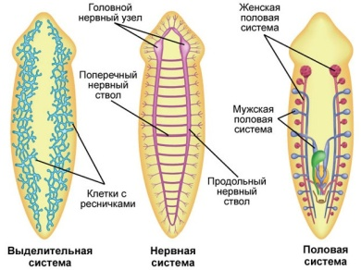 |  | 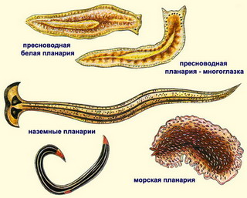
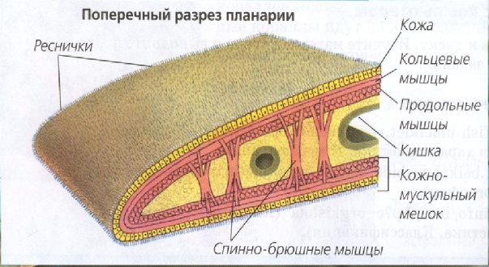
Класс Сосальщики |  | Жизненный цикл печеночного сосальщика
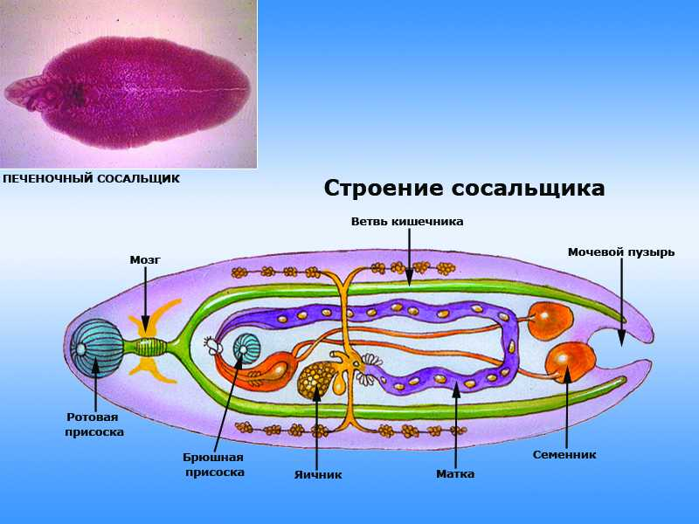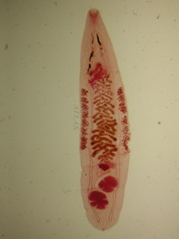 |  | 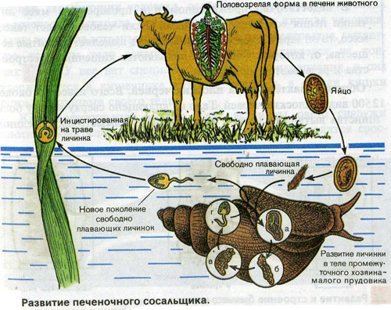
Класс Ленточные черви
Разнообразие |  |  | Жизненный цикл свиного цепня
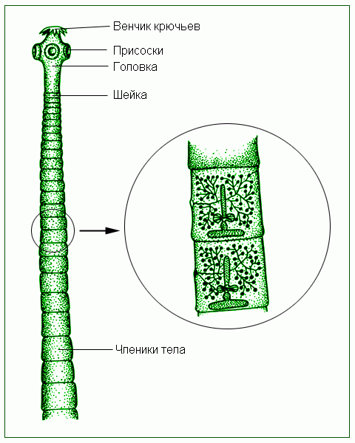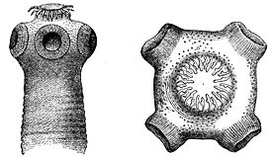  Свиной цепень (солитер) |  |  | 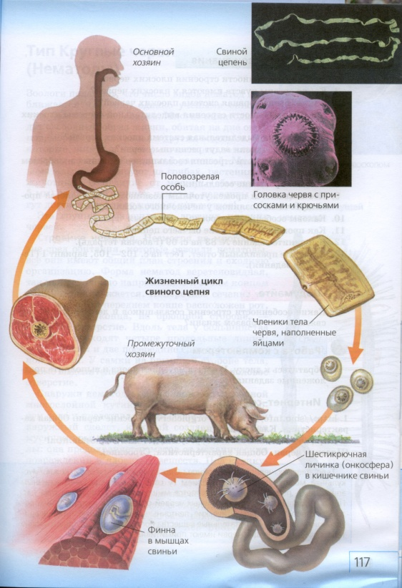
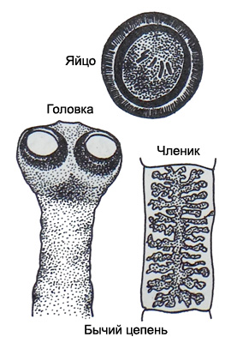 | 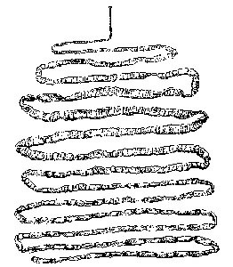  Широкий лентец

